

SENIORSERTIFIKAAT-EKSAMEN

INLIGTINGSTEGNOLOGIE V2

2016

PUNTE: 150

TYD: 3 uur

Hierdie vraestel bestaan uit 15 bladsye.

INSTRUKSIES EN INLIGTING

1. | Hierdie vraestel bestaan uit SES afdelings:

 | AFDELING A:  AFDELING B:  AFDELING C:  AFDELING D:  AFDELING E:  AFDELING F: | Kortvrae (15)  Stelseltegnologieë (26)  Kommunikasie- en Netwerktegnologieë (23)  Data- en Inligtingsbestuur (27)  Oplossingsontwikkeling (22)  Geïntegreerde Scenario (37)

2. | Lees AL die vrae noukeurig deur.

3. | Beantwoord AL die vrae.

4. | Begin ELKE antwoord op 'n NUWE bladsy.

5. | Die puntetoekenning gee oor die algemeen 'n aanduiding van die aantal feite/redes wat vereis word.

6. | Nommer die antwoorde korrek volgens die nommeringstelsel wat in hierdie vraestel gebruik is.

7. | Skryf netjies en leesbaar.

AFDELING A: KORTVRAE

VRAAG 1

1.1 | Verskeie opsies word as moontlike antwoorde op die volgende vrae gegee. Kies die antwoord en skryf slegs die letter (A–D) langs die vraagnommer (1.1–1.5) in die ANTWOORDEBOEK neer, byvoorbeeld 1.1.6 E.

1.1.1 | 'n Lêer met 'n .dll-uitbreiding …

 | A | word gebruik om direkte skakels na LAN-bedieners te implementeer.
 | B | is 'n dinamiesebinding-biblioteeklêer.
 | C | word gebruik om kommunikasie na randtoestelle te verskaf.
 | D | is die bronkode vir 'n databasisbestuurstelsel. |  | (1)

1.1.2 | … is 'n protokol wat gebruik word om boodskappe op 'n Internet-/ Intranet-e-posbediener te herwin.

 | A | POP3
 | B | HTTPS
 | C | HTTP
 | D | EPOP ('SMTP') |  | (1)

1.1.3 | 'n 64-bis-verwerker verwys na die …

 | A | verwerkingspoed van die verwerker.
 | B | getal basiese instruksies wat die verwerker kan herken.
 | C | grootte van die registers in die verwerker.
 | D | grootte van vlak 1-kasgeheue in die verwerker. |  | (1)

1.1.4 | Die lisensie waaronder die meeste vryware ('freeware') versprei word, staan as … bekend.

 | A | EGLO ('EULA')
 | B | 'FTP'
 | C | AGB ('AUP')
 | D | GNU |  | (1)

1.1.5 | … is wanneer jy nie by die maatskappy se standaardwerkplek werk nie en die Internet gebruik om met die kantoor te kommunikeer.

 | A | Telependelary ('Telecommuting')
 | B | Wolkrekenarisering ('Cloud computing')
 | C | Abba ('Piggybacking')
 | D | Uitkontraktering ('Outsourcing') |  | (1)

1.2 | Gee die korrekte rekenaarterm vir elk van die volgende beskrywings. Skryf slegs die term langs die vraagnommer (1.2.1–1.2.10) in die ANTWOORDEBOEK neer.

 | 1.2.1 | 'n Tekslêer wat doelgemaakte instellings vir 'n webtuiste op jou lokale rekenaar stoor |  | (1)
 | 1.2.2 | 'n Tegnologie wat die konfigurasieproses van 'n toestel outomatiseer voordat dit gebruik kan word |  | (1)
 | 1.2.3 | 'n Algemene term vir misleidingstegnieke wat gebruik word om elektroniese kommunikasie te laat lyk asof dit van 'n erkende bron afkomstig is |  | (1)
 | 1.2.4 | 'n Praktyk waar navrae in datavelde ingesleutel word wat dan ongemagtigde toegang tot die databasis toelaat |  | (1)
 | 1.2.5 | Die onmiddellike en intydse aflewering van media-inhoud oor die Internet na 'n ontvangende toestel en wat begin wanneer die medialêer oopgemaak word |  | (1)
 | 1.2.6 | Simulasie van menslike besluitnemingsprosesse deur 'n rekenaarstelsel wat geprogrammeer is om te reageer op grond van toevoer wat vanaf sensors gekry word |  | (1)
 | 1.2.7 | 'n Tipe soek wat deur mense bestuur word eerder as om op algoritmes staat te maak |  | (1)
 | 1.2.8 | Die algemene term vir sagteware wat jou toelaat om met elektroniese databasisse te werk |  | (1)
 | 1.2.9 | 'n Tipe webtuiste wat dieselfde inligting aan die gebruiker vertoon elke keer wanneer toegang verkry word |  | (1)
 | 1.2.10 | Lokalearea-netwerk waarin bronne tussen werkstasies gedeel word sonder om 'n toegewysde bediener te gebruik |  | (1)

TOTAAL AFDELING A: |  | 15

AFDELING B: STELSELTEGNOLOGIEË

VRAAG 2

'n Groep IT-vriende het besluit om 'n klein besigheidsonderneming te begin. Hulle wil 'n Internetkafee by die plaaslike gemeenskapsentrum bedryf.

2.1 | Die vriende oorweeg dit om 'n notaboekrekenaar ('notebook') te gebruik om hulle besigheid te bedryf.
 | 2.1.1 | Die notaboek wat oorweeg word, bevat 'n 2.16 GHz-verwerker met 2 MG ('MB') kasgeheue en 'n 500 GG ('GB') 'HDD' (hardeskyf-aandrywer).
 |  | (a) | Verduidelik kortliks hoekom die gebruik van kasgeheue in 'n verwerker die werkverrigting van die stelsel verbeter. |  |  | (2)
 |  | (b) | Waarom sal dit nie moontlik wees om die 2 MG-kasgeheue in die SVE ('CPU') van die notaboek op te gradeer nie? |  |  | (1)
 |  | (c) | Gee TWEE redes waarom 'n notaboek met 'n VTA ('SSD') 'n beter opsie sal wees as een wat 'n konvensionele 'HDD' bevat. |  |  | (2)
 | 2.1.2 | Die notaboek sal met die Windows 10 PRO-bedryfstelsel uitgereik word.
 |  | (a) | Kasbergingbestuur ('management of caching') en netwerk-vermoëns is van die funksies van 'n bedryfstelsel.  Noem TWEE ander primêre funksies van 'n bedryfstelsel. |  |  | (2)
 |  | (b) | Behalwe vir die Windows-bedryfstelsels is daar 'n reeks ander bedryfstelsels.  Noem kortliks vir watter toepassingsarea elk van die volgende bedryfstelsels hoofsaaklik ontwerp is:
 |  |  | (i) | Android |  | (1)
 |  |  | (ii) | Unix |  | (1)
 |  | (c) | Vinnige toegang tot die Internet is belangrik vir hulle besigheid.
 |  |  | Verduidelik hoe webkasberging ('web caching') toegepas word om die rondblaaiproses op die Internet te verbeter. |  |  | (3)

2.2 | Stelselsagteware bestaan uit bedryfstelsels en nutsprogram-sagteware ('utility software').

 | 2.2.1 | Verduidelik die algemene doel van nutsprogram-sagteware. |  |  | (1)
 | 2.2.2 | Noem EEN tipe nutsprogram-sagteware wat gebruik word om te keer dat ander vensters op die skerm verskyn terwyl jy op die Internet rondblaai. |  |  | (1)
 | 2.2.3 | Hoekom is dit beter om 'n program te deïnstalleer in plaas daarvan om slegs die programlêergids uit te vee? |  |  | (2)
 | 2.2.4 | Lêers word normaalweg saamgepers ('compressed') voordat dit geargiveer ('archive') word.
 |  | (a) | Verduidelik die verskil tussen die argivering van lêers en die rugsteun van lêers. |  | (2)
 |  | (b) | Verduidelik verliesende samepersing ('lossy compression'). |  | (2)

2.3 | Bestudeer die diagram hieronder en beantwoord die vrae wat volg.
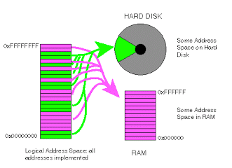
Adresruimte op die hardeskyf

Adresruimte in ETG ('RAM')
Logiese adresruimte van geïmplementeerde adresse
HARDESKYF
ETG ('RAM')

 | 2.3.1 | Wat word die segment op die hardeskyf genoem, wat deur die swart pyl in die diagram hierbo aangedui word? |  | (1)

 | 2.3.2 | Verduidelik die konsep van die proses wat in die diagram hierbo geïllustreer word. |  | (3)

2.4 | Alhoewel vryware ('freeware') en oopbronsagteware ('open-source software') gewoonlik gratis verskaf word, is daar voorgestel dat die leerders eerder oopbronsagteware moet gebruik. Motiveer hierdie voorstel deur TWEE geldige argumente te gee.  TOTAAL AFDELING B: |  | (2)  26

AFDELING C: KOMMUNIKASIE- EN NETWERKTEGNOLOGIEË

VRAAG 3

3.1 | Alhoewel netwerking in 'n besigheidsomgewing baie voordele het, kan daar 'n paar uitdagings vanuit 'n opstellings- en bestuursoogpunt wees.  Noem TWEE van hierdie uitdagings. |  | (2)

3.2 | Stertopologie is 'n gewilde keuse vir die opstelling van netwerke vir besighede.
 | 3.2.1 | Teken 'n eenvoudige diagram om 'n stertopologie te illustreer. |  | (3)
 | 3.2.2 | Noem TWEE voordele van die gebruik van 'n stertopologie. |  | (2)
3.3 | Die leerders sal 'UTP'-kabels gebruik om die rekenaars by die besigheid op te stel.
 | 3.3.1 | Gee EEN voordeel van die gebruik van 'UTP'-kabels. |  | (1)
 | 3.3.2 | Sou dit sinvol wees om veseloptiese kabels in die Internetkafee te gebruik?  Gee TWEE argumente om jou antwoord te motiveer. |  | (2)

3.4 | Dataversending word deur protokolle gereguleer.
 | 3.4.1 | Watter protokol word vir 'n veilige webtuiste gebruik? |  | (1)
 | 3.4.2 | Wat is die funksie van die VoIP? |  | (1)
3.5 | Bestudeer die voorstelling van 'n netwerk hieronder wat deur 'n klein besigheid gebruik kan word.
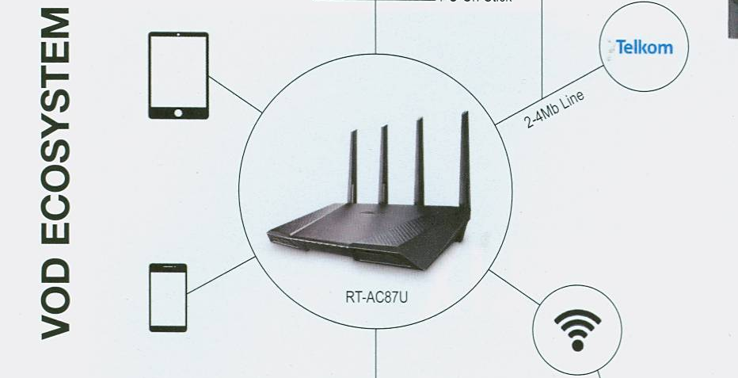
VRAAG 3.5.4
Tablet
Selfoon
Roeteerder

 | 3.5.1 | Waarvoor staan 'VOD'? |  | (1)

 | 3.5.2 | Wat is die naam van die fisiese plek in 'n openbare area waar gebruikers Wi-Fi-toegang gegee kan word om kabelloos op hulle mobiele toestelle aan die Internet te koppel? |  | (1)

 | 3.5.3 | Wat is die funksie van 'n IDV ('ISP')? |  | (1)
 | 3.5.4 | Wat stel die simbool voor wat deur die swart pyl in die diagram aangedui word? |  | (1)
 | 3.5.5 | Bluetooth-tegnologie kan deur 'n selfoon gebruik word om sy Internettoegang te deel.  Noem EEN nadeel van die gebruik van Bluetooth om toegang te deel. |  | (1)

3.6 | Plek-gebaseerde verwerking vereis dat die tegnologie die plek vanaf 'n toestel na die rekenaar wat dit verwerk, stuur.

 | 3.6.1 | Watter tegnologie word gewoonlik vir plek-gebaseerde verwerking gebruik? |  | (1)

 | 3.6.2 | Stel EEN voordeel vir die eienaars van die Internetkafee voor indien hulle plek-gebaseerde verwerking sou gebruik. |  | (1)

3.7 | Die leerders sal hulle mobiele toestelle gebruik om e-pos te stuur en te ontvang terwyl hulle hulle besigheid bedryf.

 | 3.7.1 | Verduidelik hoe 'push'-tegnologie leerders op hoogte van nuwe e-posse sal hou. |  | (2)

 | 3.7.2 | Noem TWEE tekortkominge wanneer e-pos op 'n mobiele toestel ontvang word. |  | (2)

TOTAAL AFDELING C: |  | 23

AFDELING D: DATA- EN INLIGTINGSBESTUUR

VRAAG 4

Die Internetkafee moet rekord hou van die gebruikers en in staat wees om gebruikers te laat betaal vir die tyd wat hulle op die Internet aangeteken was. 'n Databasis vir hierdie doel is vir die Internetkafee ontwerp.

4.1 | Die GGK ('GUI') van die sagtewarestelsel vir die gebruikers van die Internetkafee word hieronder getoon.

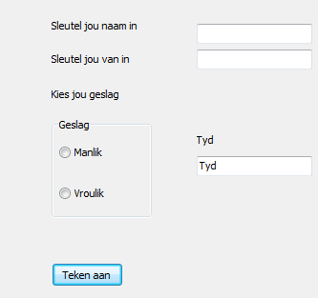

 | 4.1.1 | Motiveer die keuse van radioknoppies ('radio buttons') vir die Geslag-opsie. |  | (2)

 | 4.1.2 | Sonder om die byskrif te verander, stel EEN manier voor waarop die GGK verander kan word om vir die gebruiker die formaat aan te dui waarop die tyd ingesleutel behoort te word. |  | (1)
 | 4.1.3 | Die integriteit van data is altyd 'n probleem.  Verduidelik die verskil tussen geldige data en korrekte data deur die inligting in die GGK hierbo te gebruik. |  | (2)

4.2 | Twee tabelle, tblRekenaars en tblGebruikers, is vir die databasis geskep.  tblRekenaars: Hou data oor die rekenaars wat by die Internetkafee gebruik word.  tblGebruikers: Hou data oor die kliënte wat die rekenaars by die Internetkafee gebruik.
Die struktuur van die tblRekenaars-tabel word hieronder getoon.

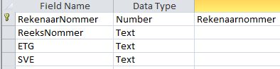
Die struktuur van die tblGebruikers-tabel word hieronder getoon.

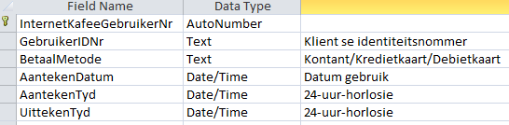

 | Voorbeeld van die inhoud in die tblGebruikers-tabel.

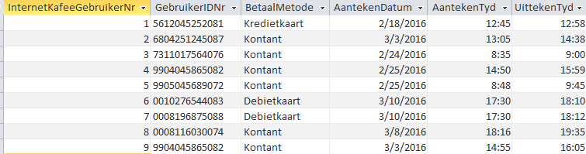

 | 4.2.1 | Dui aan hoe die tabelle hierbo gekoppel kan word sodat 'n een-tot-baie-verwantskap gevorm kan word. |  | (2)

 | 4.2.2 | Skryf SQL-kode vir die vrae hieronder.

 |  | (a) | Vertoon die uittekentyd van die gebruikers wat met debietkaarte betaal het in sekwensiële volgorde. |  | (4)
 |  | (b) | Verander die betalingsmetode vir 7311017564076 na 'Kredietkaart'. |  | (3)
 |  | (c) | Vertoon die getal gebruikers wat kontant betaal het. Die getal gebruikers moet in 'n veld met die naam TelKontantIds vertoon word. |  | (4)
 |  | (d) | Vertoon 'n lys gebruikers wat na 12:00 op 2016/02/25 aangeteken het. |  | (4)

4.3 | 'n Ouditspoor ('audit trail') is opgestel om die integriteit van die databasis te behou.  Noem die basiese inligting wat tydens 'n ouditspoor vasgelê word. |  |  | (2)
4.4 | Groot hoeveelhede data, vir navorsings- en bemarkingsdoeleindes, word in 'n datapakhuis ('data warehouse') versamel.
 | 4.4.1 | Van die data word deur middel van onsigbare datavaslegging versamel.  Dui TWEE maniere aan waarop data onsigbaar vasgelê word. |  | (2)
 | 4.4.2 | Gesofistikeerde sagteware word gebruik om belangrike patrone tussen die data-items statisties te bepaal.  Wat word hierdie proses genoem? |  | (1)

TOTAAL AFDELING D: |  | 27

AFDELING E: OPLOSSINGSONTWIKKELING

VRAAG 5

Die groep IT-vriende skryf doelgemaakte programme vir hulle besigheid.

Beantwoord die vrae wat volg om hulle met hulle probleemoplossingsvaardighede te help.

5.1 | Dui aan hoeveel keer elk van die volgende lusse uitgevoer sal word:

 | 5.1.1 | k ← 1  herhaal  … instruksies wat uitgevoer moet word  totdat k = 1 |  | (2)

 | 5.1.2 | k← 0  terwyl k >= 0  begin  … instruksies wat uitgevoer moet word  inkrementeer k  eindig |  | (2)

5.2 | Elke gebruiker sal op die stelsel aanteken en 'n objek met die naam Gebruiker sal met die volgende uitleg geïnstansieer word:
  Gebruiker
  Velde | Metodes
  -Naam:string  -Van:string  -KontakBesonderhede:string  -AantekenTyd:DatumTyd | +konstruktor skep()  +KryNaam()  +KryVan()  +StelAantekenTyd(AantekenTyd)  +BerekenKoste(UittekenTyd)

 | 5.2.1 | Wat beteken dit om 'n objek te instansieer? |  | (2)

 | 5.2.2 | Verduidelik die doel van:  - 'n Toegangsmetode  - 'n Wysigingsmetode |  | (1)  (1)
 | 5.2.3 | Die koste om 'n Internetaansluiting te gebruik, is R3,00 per minuut. Die aanteken- en uittekentyd word ingesleutel deur die 24-uur- horlosiestelsel te gebruik. Byvoorbeeld, die aantekentyd word as 15:25 en die uittekentyd as 16:05 ingesleutel.  Skryf 'n algoritme vir die BerekenKoste(UittekenTyd)-metode in pseudokode om die koste vir die hoeveelheid tyd te bepaal wat die gebruiker op die Internet aangeteken was. |  | (8)

5.3 | Vir een van die speletjies op die rekenaar moet die gebruiker enige heelgetalwaarde tussen 0 en 100 insleutel. Die rekenaar moet ewekansige getalle genereer totdat die getal wat gegenereer is, dieselfde is as die een wat deur die gebruiker ingesleutel is. Die getal waardes wat ewekansig gegenereer is, moet vertoon word.
 | 'n Algoritme om hierdie probleem op te los word hieronder gegee.

1 Sleutel getal in (byvoorbeeld gebruiker sleutel die getal 40 in)
2 Gevind ← vals
3 Terwyl nie gevind doen
4 eweKansGet ← Genereer 'n ewekansige getal in die reeks 0 tot 100
5 As eweKansGet <> getal dan
6 Inkrementeer Teller
7 Anders
8 Gevind ← waar
9 Einde van lus
10 Vertoon die Tellerwaarde
 | Hierdie algoritme bevat foute. Kopieer en voltooi die naspeurtabel om die reëlnommers aan te dui waar foute voorkom. Dui aan hoe die foute reggemaak kan word. |  | (4)
  Gevind | Is Gevind waar? | eweKansGet | Is eweKansGet = getal? | Teller | Vertoon

5.4 | Bestudeer die pseudokode-segment hieronder.  X ← 0  Y ← 1  Lus(loop) Z van 0 tot 1  Begin  antwoord ← (X = 1) OR (NOT (Y = 1) OR (Z = 1))  As antwoord waar is dan  afvoer ← 1  anders  afvoer ← 0  Vertoon X, Y, Z en afvoer  Eindig lus(loop)  Skryf die waardes neer wat vertoon sal word elke keer as die lus uitgevoer word. |  | (2)

TOTAAL AFDELING E: |  | 22

AFDELING F: Geïntegreerde scenario

VRAAG 6

Die IT-leerders gaan die Internetkafee vanaf die plaaslike gemeenskapsentrum bedryf waar een lokaal aan hulle toegeken is. Die lokaal moet opgestel word sodat die rekenaars in 'n LAN kan koppel en lede van die gemeenskap toegang tot die verskillende rekenaarfasiliteite kan hê.

6.1 | Alle hardeware in die Internetkafee sal met 'n RFID-etiket toegerus wees.

 | 6.1.1 | Watter tegnologie word deur RFID-etikette gebruik? |  | (1)

 | 6.1.2 | Gee TWEE voordele van 'n RFID-etiket op die hardeware. |  | (2)

6.2 | Een van die leerders sal die netwerkadministrateur wees.

 | 6.2.1 | Motiveer die behoefte aan 'n netwerkadministrateur. |  | (1)

 | 6.2.2 | Daar sal eenmalig 'n wagwoord aan alle gebruikers uitgereik word wat verander moet word wanneer hulle op die rekenaarstelsel aanteken.  Behalwe vir die gebruik van letters en syfers, noem TWEE ander vereistes sodat wagwoorde sterk sal wees. |  | (2)

 | 6.2.3 | Die netwerkadministrateur sal afstandstoegang tot die bediener moet hê.  Noem en bespreek kortliks TWEE tipes afstandstoegang-tegnologie. |  | (4)

 | 6.2.4 | Hoe kan die administrateur die rekenaars teen virusaanvalle beveilig? |  | (1)

 | 6.2.5 | Behalwe om wagwoorde uit te reik en om virusaanvalle te vermy, noem TWEE ander verantwoordelikhede van die netwerkadministrateur. |  | (2)

6.3 | 'n Hulptoonbankfasiliteit is deel van die diens wat deur die leerders gelewer word. Die lede van die gemeenskap word aangemoedig om vrae oor rekenaars, etiese kwessies en sekuriteit te vra.  Beantwoord die volgende vrae.

 | 6.3.1 | Wat is spam-e-pos? |  | (2)

 | 6.3.2 | Stel TWEE maniere voor waarop 'n gebruiker identiteitsdiefstal kan vermy. |  | (2)

 | 6.3.3 | Watter tegniek word gebruik om te verseker dat Skype-oproepe veilig is? |  | (1)

 | 6.3.4 | Party webtuistes het 'n digitale sertifikaat.  Wat is die doel van 'n digitale sertifikaat? |  | (1)

 | 6.3.5 | Noem TWEE praktiese maniere waarop gebruikers die geldigheid van die inligting wat hulle op die web vind, kan nagaan wanneer hulle navorsing doen. |  | (2)

 | 6.3.6 | Verduidelik die konsep Internet of Things. |  | (2)

 | 6.3.7 | Sommige mense het gekla dat die batterye in hulle altyd-aan- toestelle nie baie lank hou nie.  Gee hulle TWEE idees oor hoe om die batterylewe van hulle toestelle te verbeter. |  | (2)
 | 6.3.8 | Bestudeer die inligting hieronder.  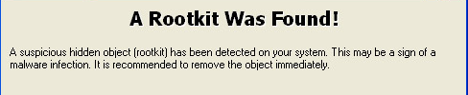  Verduidelik wat 'n skimverklikker ('rootkit') is. |  | (2)

6.4 | Gebruikers sal flieks by die Internetkafee kan aflaai. Sommige gebruikers sou graag BitTorrent wou gebruik om flieks af te laai.
 | 6.4.1 | Watter tipe netwerk word deur BitTorrent ondersteun? |  | (1)
 | 6.4.2 | Een nadeel van die gebruik van BitTorrent is die verspreiding van kwaadwillige sagteware ('malware').  Noem EEN ander nadeel van die gebruik van BitTorrent. |  | (1)

6.5 | Daar is baie dienste, soos Google Drive, wat gebruikers toelaat om data en ander dienste te deel wat lêersinkronisering ('file syncing') aanbied.

 | 6.5.1 | Motiveer die gebruik van 'n lêer-deel-diens in plaas daarvan om 'n dokument per e-pos te stuur. |  | (2)

 | 6.5.2 | Noem DRIE voordele wat 'n lêer-sinkroniseringsdiens aan gebruikers bied. |  | (3)

6.6 | Die leerders wil 'n besigheid begin om toeps ('apps') vir mobiele toestelle te ontwikkel.  Noem DRIE aspekte wat oorweeg moet word wanneer toeps vir gebruikers van mobiele toestelle ontwerp word. |  | (3)
TOTAAL AFDELING F:  GROOTTOTAAL: |  |  |  | 37  150

